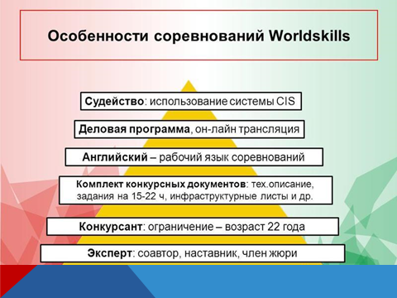
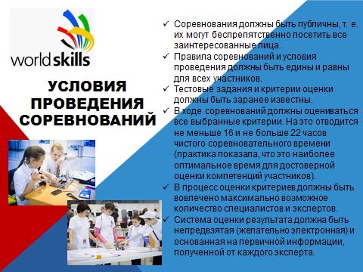

II Региональный чемпионат «Молодые профессионалы» (WorldSkills Russia) – 2017 в Удмуртской Республике начинает свой отчет!

13 февраля 2017 г. на базе БПОУ УР «УРСПК» начинают функционировать две основные площадки:
- «Преподавание в младших классах» - главный эксперт площадки Акаева Елена Леонидовна.
На площадке будут соревноваться восемь конкурсантов – шесть обучающихся профессиональных образовательных организаций и два студента из организаций высшего образования Удмуртской Республики (УдГУ и ГГПИ).
- «Физическая культура и спорт» - главный эксперт площадки Комлева Ольга Геннадьевна.
На площадке будут соревноваться девять конкурсантов – семь обучающихся профессиональных образовательных организаций (4 конкурсанта из Удмуртии и 3 конкурсанта из других регионов) и два студента из организаций высшего образования (УдГУ и ГГПИ).

Желаем удачи и Победы в Чемпионате!

За новостями следите на нашем сайте http://www.urs-pedcollege.ru/WorldSkills

